**ВСЕМИРНЫЙ ДЕНЬ ПРАВОВОЙ ПОМОЩИ ДЕТЯМ**

[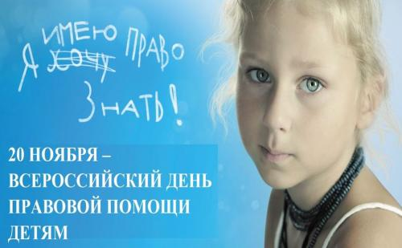](https://minjust.ru/sites/default/files/vdppd_1.jpg)

Ежегодно 20 ноября отмечается Всемирный день детей, провозглашенный Организацией Объединенных Наций. Это день, посвященный деятельности, направленной на обеспечение благополучия детей во всем мире. Дата выбрана не случайно: 20 ноября 1989 года Ассамблея ООН приняла Конвенцию о правах ребенка, обязывающих все страны обеспечить детям хорошую жизнь и счастливое детство. Генеральная Ассамблея ООН предложила отмечать этот праздник в той форме и в тот день, которое каждое государство признает для себя целесообразным. В нашей стране эту дату отмечают как Всероссийский День правовой помощи детям.

Всемирный день ребенка задумывался не просто как праздник, но и как день, который помог бы обратить внимание общественности на проблемы детей во всем мире, а также на взаимопонимание между миром детей и миром взрослых. Праздник посвящен деятельности, направленной на обеспечение благополучия детей во всем мире. 20 ноября 1959 года была принята первая Декларация прав ребенка, которая провозглашала равные права детей в области образования, воспитания, духовного и физического развития, социального обеспечения независимо от национальности, цвета кожи, имущественного положения, общественного происхождения и т.п.

20 ноября 1989 года, когда была подписана Конвенция о правах ребенка. Именно поэтому название праздника иногда именуется как Международный день прав ребенка. Декларация прав ребенка призывала всех родителей, органы власти, государственных деятелей, любые организации признать права и свободы ребенка, соблюдать их и всеми силами содействовать их осуществлению.

В соответствии с решением Правительственной комиссии по вопросам реализации Федерального закона от 21.11.2011 № 324-ФЗ «О бесплатной юридической помощи в Российской Федерации» с 2013 года ежегодно во Всемирный день ребенка 20 ноября в Российской Федерации осуществляется проведение Всероссийского дня правовой помощи детям.

Цель проведения Всероссийского Дня правовой помощи детям оказание бесплатной юридической помощи детям-сиротам; детям, оставшимся без попечения родителей; лицам из числа детей-сирот и детей, оставшихся без попечения родителей; лицам, желающим принять на воспитание в свою семью ребенка, оставшегося без попечения родителей; усыновителям; детям-инвалидам (их законным представителям и представителям), а также ознакомление указанных категорий граждан с правами и обязанностями детей, родителей, опекунов и их правовое просвещение по актуальным вопросам правового характера.

В соответствии с решением Правительственной комиссии по вопросам реализации Федерального закона от 21.11.2011 № 324-ФЗ «О бесплатной юридической помощи в Российской Федерации» с 2013 года ежегодно во Всемирный день ребенка 20 ноября в Российской Федерации осуществляется проведение Всероссийского дня правовой помощи детям.

Координирующие функции по подготовке и проведению Всероссийского дня правовой помощи детям возложены на Министерство юстиции Российской Федерации и его территориальные органы.

Основная задача проведения Всероссийского дня правовой помощи детям – правовая помощь детям-сиротам и детям, находящимся в трудной жизненной ситуации, а также широкое информирование граждан о возможностях системы бесплатной юридической помощи. В этот день во всех субъектах Российской Федерации организуются пункты бесплатных юридических консультаций по вопросам прав детей, опеки, попечительства и детско-родительских отношений. Усыновители и опекуны сирот, а также граждане, планирующие стать опекунами, могут обратиться за бесплатной юридической консультацией.

В целях правового просвещения населения и обеспечения доступности правовой информации Управлением Министерства юстиции Российской Федерации по Московской  области созданы консультационные пункты во всех районах Московской области, местонахождение которых можно узнать на официальных сайтах Губернатора Московской области, Главного управления по информационной политике Московской области Министерств социального развития, образования и здравоохранения Московской области, Уполномоченного по правам человека в Московской области, УФСИН по Московской области, ГУ МВД России по Московской области, УФССП по Московской области, АПМО, МоНП, Госюрбюро Московской области, Московского областного отделения Ассоциации юристов России, ООО «Юридическая фирма «Закон-приоритет».

**Какие права имеет ребенок в Российской Федерации?**

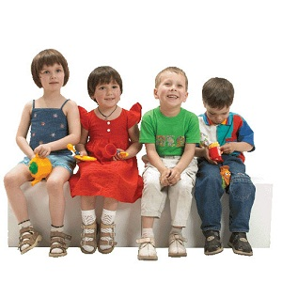

**Права детей в Российской Федерации регулируются следующими законами:**

* "Конвенция о правах ребенка" (одобрена Генеральной Ассамблеей ООН 20.11.1989, вступила в силу для СССР 15.09.1990);
* [Конституция](https://legalmap.ru/articles/kp/basics/prava-rebenka-konstitutsii/) РФ;
* Семейный кодекс РФ;
* Федеральный закон от 21.11.2011 N 323-ФЗ "Об основах охраны здоровья граждан в Российской Федерации";
* Федеральный закон от 29.12.2012 N 273-ФЗ "Об образовании в Российской Федерации";
* Федеральный закон от 24.07.1998 N 124-ФЗ "Об основных гарантиях прав ребенка в Российской Федерации";
* Федеральный закон от 21.12.1996 N 159-ФЗ "О дополнительных гарантиях по социальной поддержке детей-сирот и детей, оставшихся без попечения родителей";
* Федеральный закон от 24.11.1995 N 181-ФЗ "О социальной защите инвалидов в Российской Федерации".

Ребенком в Российской Федерации признается лицо, не достигшее возраста 18 лет (совершеннолетия).

**Какие права имеет ребенок в соответствии с действующим законодательством?**

**1. Ребенок имеет право на имя, отчество и фамилию, гражданство.**

Имя дается ребенку родителями, отчество – по имени отца, [фамилия](https://legalmap.ru/articles/ap/pasport/smena-rebenku-familii/) – родителей, либо если у родителей разные фамилии, то по взаимному согласию родители выбирают одну из фамилий.

Если родители не могут прийти к общему мнению по вопросу имени и фамилии ребенка, этот вопрос разрешается органом опеки и попечительства.

Родители, пока ребенку не исполнилось 14 лет, могут изменить его имя или фамилию с разрешения органа опеки. Если ребенку исполнилось 10 лет, то изменение имени или фамилии возможно только при его согласии.

**2. Ребенок имеет право жить и воспитываться в семье, со своими родителями, которые должны заботиться о его воспитании, обучении, развитии.**

Ребенок имеет право общаться с обоими своими родителями, а также другими родственниками.

[Развод](https://legalmap.ru/articles/sp/brak/podat-zayavlenie-razvod/) родителей и их раздельное проживание не должны влиять на права ребенка, даже в том случае если один из родителей проживает в другом государстве.

Компетентные органы могут запретить одному из родителей (либо обоим родителям) общаться с ребенком только в том случае, если такие действия необходимы для защиты прав и интересов ребенка.

**3. Ребенок имеет право на защиту своих прав и интересов.**

Обязанность защищать права и законные интересы ребенка возлагается на родителей или законных представителей, а в случае их отсутствия на органы опеки и попечительства.

Если ребенок до достижения им возраста 18 лет признан полностью дееспособным в соответствии с законодательством, он имеет право самостоятельно защищать свои права.

**4. Ребенок имеет право на защиту от злоупотреблений со стороны своих родителей либо законных представителей (опекунов, попечителей и т.д.).**

Злоупотребления могут выражаться в физическом или психологическом насилии, оскорблении, унижении ребенка, в сексуальных домогательствах, запугиваниях ребенка и т.п.

Ребенок может самостоятельно обращаться в органы опеки и попечительства (а по достижении возраста 14 лет – непосредственно в суд) с требованием защитить его от подобных злоупотреблений.

**5. Ребенок имеет право свободно выражать свои взгляды по всем вопросам, которые касаются его самого, отношений в семье.**

Мнение ребенка может заслушиваться в судебных заседаниях. Учет мнения десятилетнего ребенка в судебном заседании является обязательным, если это не ущемляет права ребенка.

Свое собственное мнение ребенок имеет право выражать также в виде получения и передачи любой информации, как в письменном, так и в устном виде (произведения искусства и иные средства).

**6. Ребенок имеет право на свободу мысли, совести и религии, свободу ассоциаций и собраний.**

**7. Ребенок имеет право на доступ к информации.**

Информация должна иметь благоприятную нравственную направленность, способствовать полноценному физическому и психическому развитию ребенка. От иной информации, наносящей вред благополучию ребенка, он должен быть защищен, в том числе и на законодательном уровне.

В целях защиты детей от информации, причиняющей вред их здоровью и (или) развитию, принят Федеральный закон от 29 декабря 2010 года N 436-ФЗ "О защите детей от информации, причиняющей вред их здоровью и развитию".

**8. Ребенок имеет право на личную, семейную жизнь, неприкосновенность его жилища, право хранить в тайне свою переписку, телефонные переговоры, личные данные.**

В случае посягательств или незаконного вмешательства, права ребенка подлежат защите.

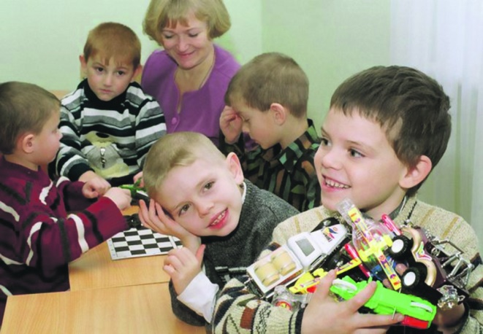**9. Ребенок, лишенный родителей, имеет право на защиту и помощь государства.**

Для этого применяются процедуры усыновления, передача в приемную семью, либо в соответствующие социальные учреждения, созданные для ухода, воспитания и обучения детей, оставшихся без родителей.

**10. Ребенок имеет право на полноценный уровень жизни.**

Родители в силу своих физических и финансовых возможностей обязаны обеспечить ребенку уровень жизни, необходимый для его физического и духовного развития.

Государство в свою очередь обязано оказывать поддержку родителям, чьи возможности не позволяют обеспечить должный уровень жизни ребенку.

Например, малоимущим семьям предоставляются некоторые гарантии и льготы.

[Многодетным семьям](https://legalmap.ru/articles/so/pref/mnogodetnye-semyi/) государство оказывает материальную поддержку и предоставляет льготы.

**11. Ребенок имеет право на охрану здоровья и медицинское обслуживание, причем использование наиболее совершенных методов и услуг, а также приоритет при оказании медицинских услуг.**

В этих целях ребенку предоставляется бесплатное медицинское обслуживание в государственных (муниципальных) учреждениях, включающее профилактику различных заболеваний, диагностику и лечение, реабилитацию, санаторное лечение и оздоровление детей.

**12. Ребенок имеет право на образование.**

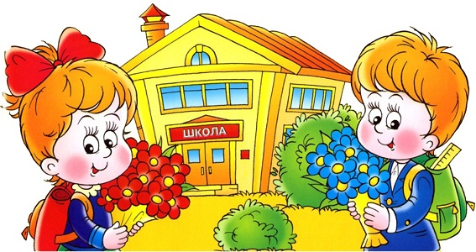Образование должно быть направлено на всесторонне развитие личности, талантов ребенка, его физическое и нравственное воспитание.

Дошкольное, основное общее и среднее профессиональное образование в государственных и муниципальных учреждениях общедоступно и бесплатно.

Высшее образование ребенок может получить, пройдя конкурс. При условии успешного прохождения высшее образование в государственных и муниципальных ВУЗах также бесплатно.

**13. Ребенок имеет право на отдых и развлечения, соответствующие его возрасту, право участвовать в культурных мероприятиях, заниматься творчеством и искусством.**

**14. Ребенок имеет право на защиту от эксплуатации, выполнения работы, которая вредна для его физического или психического здоровья, препятствует получению образования.**

С этой целью в Трудовом кодексе РФ установлены соответствующие правила, в частности определяющие возраст, с которого ребенок может приниматься на работу, продолжительность его рабочего дня, запрет выполнения определенных видов работ и т.п.

**15. Ребенок, неполноценный в физическом или умственном отношении, имеет право на особую заботу и предоставление особых условий.**

Такой ребенок также имеет право на полноценную и достойную жизнь. Государство предоставляет таким детям соответствующие гарантии и льготы, оказывает их родителям материальную помощь.

**16. Ребенок имеет имущественные права.**

К ним относится право на получение содержания от своих родителей. Ребенок имеет право собственности на доходы, которые он получил лично, на имущество, подаренное ему, переданное в наследство либо приобретенное на его личные средства.

Распоряжаться данным имуществом он может по правилам, установленным Гражданским кодексом РФ (ст. 26 и 28 ГК РФ).